**线性规划（Linear Programming）程序**

**17071107 李荣庆**

**2020/3/17**

**一、功能**

本程序使用M法，根据用户的输入的目标函数以及约束条件，自动计算线性规划问题的最优解 $X^{*}$ 以及最值。

**二、程序输入**

本程序需要输入目标函数（Objective Function）、约束的数量（k），以及约束（Constraint）。其形式如下：

目标函数以 $\max{or\min{ (c_{1}, c_{2},…,c_{n})}}$ 的形式给出，资源向量 $C∈R^{n}$，例如： $max⁡(2,3,1)$ 代表 $\max{ 2x_{1}+3x_{2}+x3}$。

约束以 $\left(a_{i1}, a_{i2},…,a_{in}\right)≤or≥or=b_{i}$ 的形式给出其中约束向量 $a_{i}∈R^{n}$， $b_{i}∈R^{m}$。最后写成增广矩阵的形式为：

$$\left[\begin{matrix}a_{11} & a_{12} & ⋯ & a_{1n} & b_{1} \\ a_{21} & a_{22} & ⋯ & a_{2n} & b_{2} \\ ⋮ & ⋮ & ⋱ & ⋮ & ⋮ \\ a_{m1} & a_{m2} & ⋯ & a_{mn} & b_{m}\end{matrix}\right]$$

#输入实例

$$max (2, 3)$$

$3$（表示有三个约束）

$$(1, 2) <= 8$$

$$(4, 0) <= 16$$

$$(0, 4) <= 12$$

**其最终矩阵的形式为**

$$mat_constraint= \left[\begin{matrix}1 & 2 & 8 \\ 4 & 0 & 6 \\ 0 & 4 & 12\end{matrix}\right]$$

**三、化标准型**

依照单纯形法的规则化标准型

1、若目标函数是min，则将z取相反数，目标函数变为max，此时最优解不变。

2、若 $b_{i}<0$ 则将该约束取相反数，相应的约束条件也要变号。 $≤变≥，≥变≤$

3、若约束条件为 $≤$，则添加松弛变量；若约束条件为 $≥$ 则减去松弛变量，再加上人工变量；若约束条件为=，则添加人工变量。

例如，

$$min (-3, 1, 1)$$

$$3$$

$$(1, -2, 1) <= 11$$

$$(-4, 1, 2) >= 3$$

$$(-2, 0, 1) = 1$$

化为标准型后，约束矩阵为：

$$mat_constraint=\left[\begin{matrix}1 & -2 & 1 & 1 & 0 & 0 & 0 & 11 \\ -4 & 1 & 2 & 0 & -1 & 1 & 0 & 3 \\ -2 & 0 & 1 & 0 & 0 & 0 & 1 & 1\end{matrix}\right]$$

**四、函数功能**

**1、lp_input**

参数：无

功能：接受用户输入

输入：目标函数以及约束

返回值：标准化后的资源向量、约束矩阵、人工变量的位置、是否改变目标函数

**2、normalization**

参数：需要标准化的资源向量以及约束矩阵

功能：将资源向量及约束矩阵转化为标准型

返回值：标准化后的资源向量、约束矩阵、人工变量的位置、是否改变目标函数

**3、simplex_method**

参数：标准化后的资源向量、约束矩阵、人工变量的位置、是否改变目标函数

功能：通过M法，计算线性规划问题的解

返回值：最优解 $X^{*}$，最优值，迭代次数，计算时间

**4、find_base_index**

参数：v_base，约束矩阵

功能：寻找当前约束矩阵中的基

返回值：基向量所在的列号

解释：假设m=4，则总共需要调用四次find_base_index，每一次传入的v_base分别是(1,0,0,0), (0,1,0,0), (0,0,1,0), (0,0,0,1)

**5、print_solution**

参数：最佳解，最佳值，迭代次数，执行时间

功能：打印解有关的信息

返回值：无

**6、solve_lp**

参数：无

功能：通过用户控制台的输入求解线性规划问题

返回值：无

**7、solve_lp_manual_input**

参数：目标函数类型，资源向量，约束矩阵，约束条件

功能：通过用户在程序中手动设置输入，以求解线性规划问题

解释：函数类型为字符串类型，为’max’或’min’；约束条件为列表，其长度为约束的个数，如[‘<=’, ‘>=’, ‘=]

返回值：无

**五、关于解的说明**

该程序可正确求解存在最优解的线性规划问题，对于无界解，程序会输出”LP problem has UNBOUNDED SOLUTION!”，对于可行域为空的解，也就是不存在解，程序会输出”Artificial variables are in the base, No SOLUTION!”

**六、测试**

**1、测试样例**

#测试样例一（正确答案：14）

max (2, 3)

3

(1, 2) <= 8

(4, 0) <= 16

(0, 4) <= 12

#测试样例二（正确答案：-2）

min (-3, 1, 1)

3

(1, -2, 1) <= 11

(-4, 1, 2) >= 3

(-2, 0, 1) = 1

#测试样例三（无界解）

max (2, 2)

2

(1, -1) >= -1

(-0.5, 1) <= 2

#测试样例四（无解）

max (1, 1)

2

(1, -1 ) >= 0

(3, -1) <= -3

#测试样例五（正确答案：2.25）

min (1, 1.5)

2

(1, 3) >= 3

(1, 1) >= 2

**2、测试截图**

测试一：

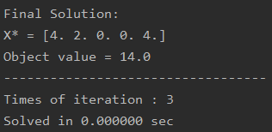

测试二：

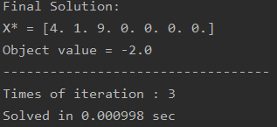

测试三：

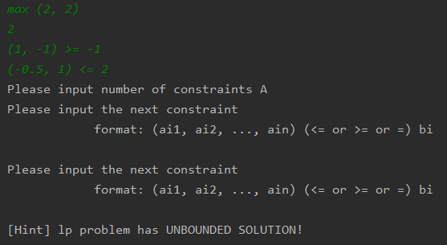

测试四：

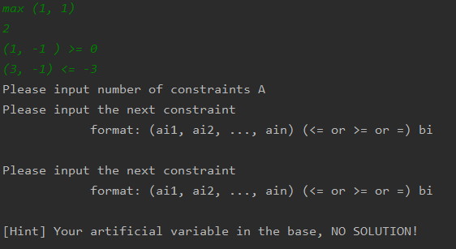

测试五：

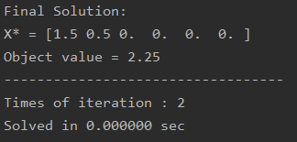

**六、运行环境**

Python3，安装numpy包即可运行。程序为LP.py，LP_debug.py是带有中间输出的debug版本，只具有从控制台输入的功能。

**七、总结**

由于第一次写python代码，一边写，一边在查python语法的用法、numpy包的用法以及正则表达式的用法，前前后后写此次程序花费了一天半的时间，用的时间比较久。最终完成的求解线性规划问题的程序可以选择从控制台输入，但是其缺点就是不能输入分数。因此程序提供了另一个接口，也就是从代码中手动设置输入，来求解线性规划问题